分类号：（仿宋_GB2312，小四）  密 级：（仿宋_GB2312，小四） |  |  |  | 单位代码：10312  学 号：
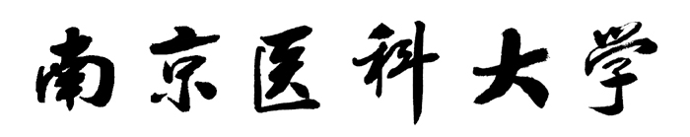
硕士学位论文
（同等学力学术学位）
题 目： | （仿宋_GB2312，小二）
研究生： | （仿宋_GB2312，三号）
指导教师： | （仿宋_GB2312，三号）
学科专业： | （仿宋_GB2312，三号）
学院名称： | （仿宋_GB2312，三号）
论文答辩时间： |  | 20 年 月 日
论文答辩委员会主席： |  |  | （仿宋_GB2312，三号）
论文答辩委员会委员： |  |  | （仿宋_GB2312，三号）

